* 1. PC端房间列表在线人数显示规则

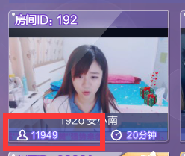

PC端，房间列表界面中，需要用实际的数值来显示房间的在线人数，不需要特地转换成“K”这种单位的数值，例如：演唱会房间9999999人时，直接显示9999999，不需要显示成9999K

* 1. 移动端房间列表在线人数显示规则



移动端，房间列表界面的“推荐”“全部”“小窝”列表中，需要用如下规则显示房间的在线人数

人数≤9999时，正常显示数字，例如：6666个观众，显示6666

人数＞9999时

用数字单位“万”来转换在线人数

转换后需要保留小数点后1位，小数点后1位为0时，不必显示小数点

多余的位数直接舍弃，不需要四舍五入

例如：100999个观众，直接显示10万；459999个观众，显示为45.9万；9999999显示为999.9万（此时“万”可能会出格，但不需要做特殊处理）

* 1. web端房间列表在线人数显示规则



web端首页、娱乐表演界面中，需要用实际的数值来显示房间的在线人数，不需要特地转换成“K”这种单位的数值，例如：演唱会房间9999999人时，直接显示9999999人在看，不必显示9999K人在看